Конспект занятия в старшей (разновозрастной) группе по развитию речи по теме: «Зимушка – зима»
05.12.2019г.
Цель: Повышение качества речевого развития у детей.
Задачи:
Образовательные: учить подбирать прилагательные к существительным; составлять предложения с заданным словом; обогащать лексику родственными словами, формировать звуковую культуру речи.
Развивающие: упражнять в образовании существительных с уменьшительно-ласкательным значением; активизировать словарь по теме «Зима»; развивать связную речь, общую и мелкую моторику, слуховую память, зрительное внимание.
Воспитательные: воспитывать умение, внимательно слушать педагога и своих сверстников, выполнять поставленную задачу, выслушивать вопрос до конца и давать ответ полным предложением.
Приоритетная область: речевое развитие.
В интеграции: познавательное развитие, социально – коммуникативное развитие, художественно – эстетическое развитие.
Оборудование для педагога: письмо, снежинки с заданием, картинки - предметы спорта, картинки пазлы «Зимние забавы»
Оборудование для детей: снежинки свисают с потолка. Картинки – пазлы.
Организационный момент. Дети входят в группу, встают в круг.
Воспитатель: - В круг ребята становитесь, за руки возьмитесь, и друг другу улыбнитесь! (Дети встают в круг и улыбаются друг другу).
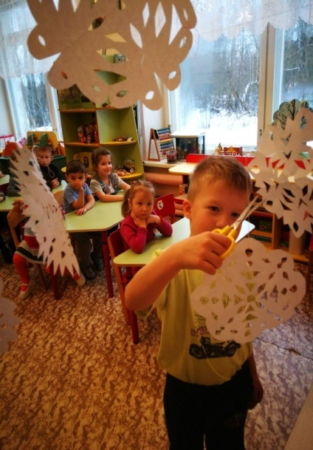
Воспитатель: - сегодня нам пришло письмо (показывает письмо), а от кого сейчас мы с вами узнаем. Адресовано оно детям Глебовского детского сада группы «Солнышко».
1 снежинка – задание. «Вопросы о Зиме»
- Когда наступает зима? (ответы детей – сразу после осени, с наступлением холодов, по календарю – 1 декабря).
- Как светит солнце зимой? (Ответы детей - зимой солнце светит ярко, оно мало греет, слабо).
- Какое небо зимой? (ответы детей – голубым, светлым, безоблачным, чистым, серым, тучным, красивым, вечерним, утренним, ласковым, бездонным, как океан).
- Какие деревья зимой? ( Ответы детей - Зимой все деревья спят. Осенью деревья сбросили с себя листья. Опавшие листья на земле легли как теплое одеяло и защитили корни деревьев от вымерзания – согрели их. Снег укрывает корни и ветки деревьев).
- Кто зимой происходит с реками? (Ответы детей - Реки покрываются льдом).
- Как зимой одеты люди? (Ответы детей - люди одеваются в теплую одежду – шапка, шубка, шарфик, пуховик, унты, валенки и.т.д.).
- Как ведут себя птицы, животные зимой? (Ответы детей - птицам в зимнею пору очень холодно и они пытаются найти место потеплее, некоторые улетают, а некоторые остаются зимовать. Медведь устраивает берлогу в чаще леса. Берлога - это глубокая яма в земле. В ней медведю тепло. Не спит зимой заяц, скачет он по лесу, по полю, и страшно ему, ведь рядом бродят волк и лиса. Не спит и белка. Скачет она с ветки на ветку в своей теплой зимней шубке. Отыщет на веточках и в дупле заготовленные с осени запасы, подкрепится и дальше поскачет).
- Назовите зимние месяцы (ответы детей - декабрь, январь, февраль).
Воспитатель: Молодцы, ребята, справились с заданием, переходим ко второму заданию.
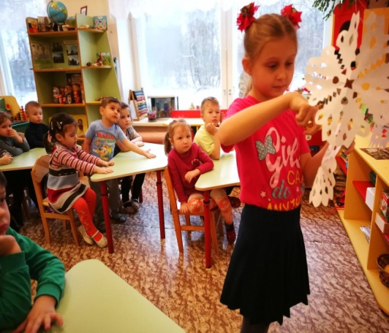

2 снежинка – задание. «Подбирай, называй, запоминай»
(К существительному нужно подобрать прилагательное, например: зима - холодная, снежная, морозная, долгая и т. д.)
- зима - суровая, холодная, морозная, белоснежная ;
- снег - пушистый, белый, ватный, холодный, колючий и скрипящий.
- снежинки – холодные, прозрачные, узорные, ажурные, белые, холодные… ;
- лёд – прозрачный, твердый, хрупкий, скользкий, холодный .
(Ответы детей)
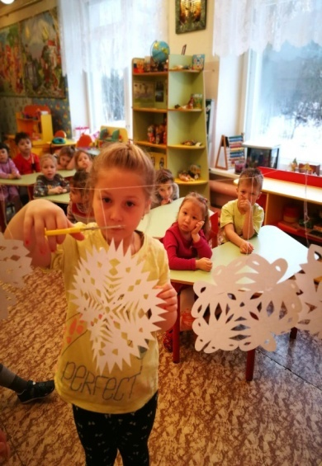

3 снежинка – задание. «Скажи наоборот»
- Летом дни жаркие, а зимой - (холодные)
- Летом день длинный, а зимой - (короткий)
- Летом солнце греет, а зимой - (не греет)
- Весной лёд на реке тонкий, а зимой - (толстый)
- Одни сосульки длинные, а другие - (короткие)
- Снег мягкий, а лёд - (твердый).
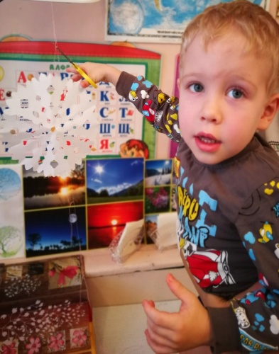

4 снежинка – задание. «Скажи ласково».
Зима - (зимушка), мороз – (морозец), лёд – (ледок), холод – (холодок), снежинка – (снежиночка), метель – (метелица), снег – снежок, санки – саночки, снеговик – снеговичок, валенки – валеночки.
В.: - ребята, вы очень хорошо отвечали на задания Зимы, я предлагаю Вам отдохнуть.
Физкультминутка «Зимнее окошко»
Посмотри в окошко: (Имитация)
Белая дорожка, (Волнистые движения кистями рук)
Занесло качели, (Вращение руками)
Спят под снегом ели. (Приседание с закрытыми глазами)
В небе желтая луна. (Подтягивание на носочках)
Лишь одна не спит она. (Круговые движения головой).
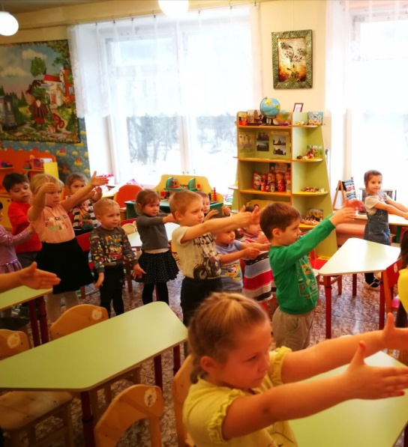
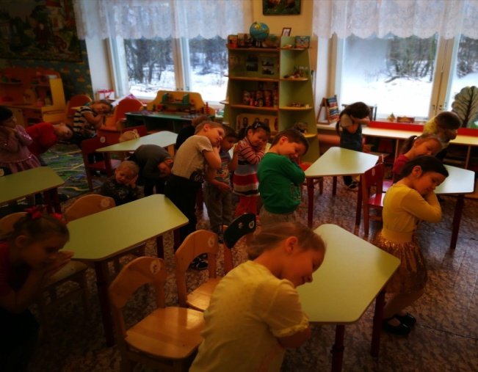

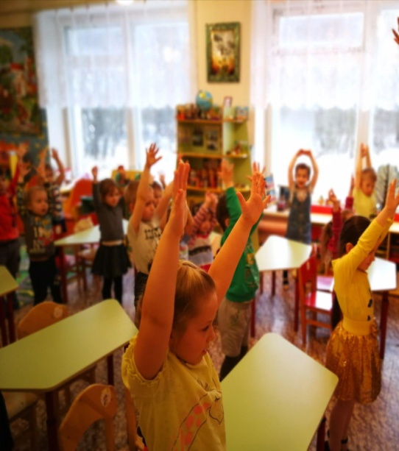
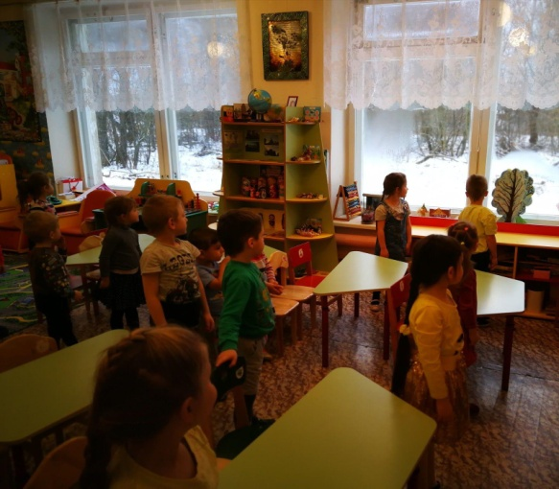

5 снежинка – задание. Загадки о зиме
Вот какие чудеса:
Стали белыми леса,
Берега озер и рек.
Что случилось? Выпал... (снег)

С неба звездочки летят
И на солнышке блестят.

Точно в танце балеринки,
Кружатся зимой... (снежинки)

Наши окна — как картинки.
Кто художник-невидимка?
На стекле букеты роз

Нам нарисовал... (мороз)
Кружит снег она вдоль улиц,
Словно перья белых куриц.
Зимушки-зимы подруга,

Северная гостья... (вьюга)
В зимний день на пруд легло
Очень скользкое стекло.
Нас в хоккей играть зовет

Синий крепкий гладкий... (лед)
Зацепилась за карниз,
Головой свисает вниз
Акробатка - крохотулька,
Зимний леденец... (сосулька)
6 снежинка – задание. «Собери картинку»
(на столах разложены пазлы с зимней тематикой – 10 картинок, детям надо собрать картинку полностью и сказать какое время года изображено на них).
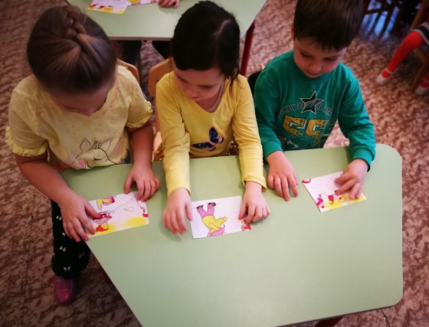
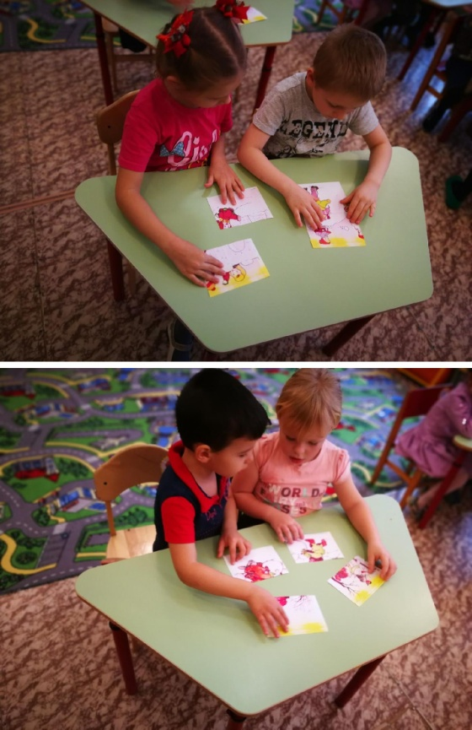

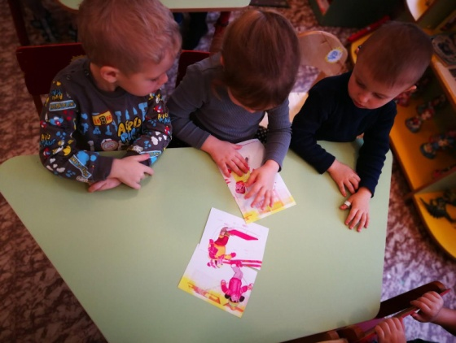

7 снежинка – задание. «Составь предложение с заданным словом – зимой»
(дети составляют предложения опираясь на картинки - пазлы).
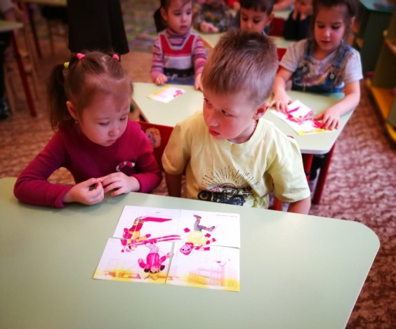

8 снежинка – задание «Назови предмет для зимнего развлечения»
- Что можно сделать из снега и льда на улице? (ответы детей – крепость, горка, каток, снеговика, снежную бабу, Снегурочку).
«Назови предмет для зимнего развлечения»
(На доске расположены картинки для зимнего и летнего вида спорта. Дети должны назвать только те предметы, которые относятся к зиме: коньки, велосипед, ледянка, аргамак, лыжи, коньки, ролики, скакалка, санки, мяч, теннисная ракетка, клюшка с шайбой).
Воспитатель: обратите внимание, снежинки закончились, а значит, и закончились все задания Зимы, вы молодцы хорошо справились со всеми заданиями.
Итог: Какие задания Зимы вам понравились? (ответы детей)

